

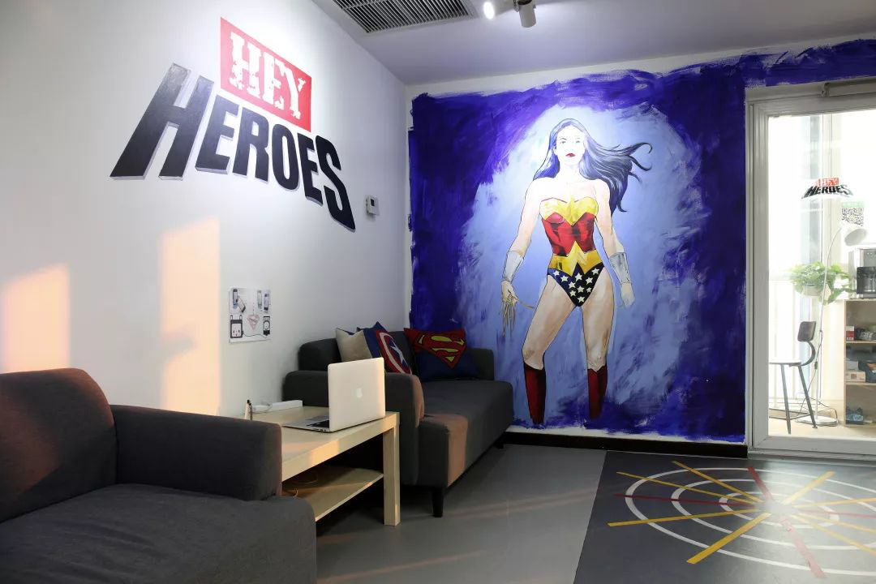



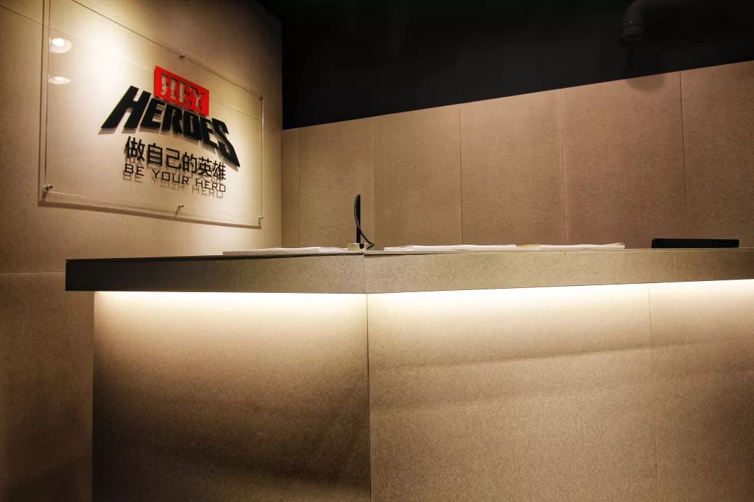













微信号  
HeyHeroesFitness

功能介绍  
Hey Heroes!源自一群有梦想、激情的90后。他们希望打造时尚、简约的运动空间，以倡导健康生活方式为理念。

亲爱的千意尧全体教练、

股东、投资人们：

今天是2019年1月1日，我们经历了3年零100天，每一年我们都有很大变化，非常感谢各位对千意尧的付出，因为有你们，千意尧才会发生好故事。

在2018年最后一天，我写了一封信给大家，我先来说说为什么要写。

2015年的望京店

回顾在2015年9月1日我们开设的第一家店面，坐标在北京望京，我们选的是一流商圈三流位置，当时全望京只有20家工作室，到了2019年的今天，望京有不下200家工作室。

三年时间达到10倍的增长，这就是在健身这个行业，在中国特殊经济时期呈现出来的“蜂拥而至”的样子。

我们的店面遍布全国8个城市，你的店面一定会“遭遇”这个情况，可能已经发生也可能正在发生。“出来混，早晚都会还的”，面对这样的情况，我想把我们过去“血与泪”的经验总结出来，现在我们是如何应对，以及未来该如何调整，因为我期待下一个3年零100天再与大家相会。

所以在2018年的最后一天，我写了这封信给大家，希望你能静下心来读。

我是私人教练出身，我热爱健身这个行业，在这个行业摸爬滚打8年，同时找到了一名非常棒的合伙人，他从事互联网行业10年，我们在2015年定下一个“小目标”——在2年内接受到外部“融资”，公司要有一个几千万的估值。如果不行，他会选择退出公司，挺有压力的，因为一开始就定了一个很高的目标，同时也做了最坏的打算！

要完成这个目标，我们必须提升效率。所以我们设置了教练和店长KPI，抓住核心指标来考核，设计了很多流程和制度来规范行为，以及100%从互联网上获取客户，最开始是大众点评，这背后就2个字：效率。

什么叫更好的工作室？效率更高的工作室，长期产生利润的工作室。

其实最开始的三年，我们都在研究一件事情：“怎么做才能做的更好，究竟怎么做才能提高效率？”单一的关注“效率”让我们走到了今天，同时也让我们遇到了很多问题，因为过度的关心数据，就不会关注数据之下发生了什么，会给人感觉“冷冰冰”。

总结一下，前三年的重心都是在关注“怎么做”，接下来我们要关心“为什么”要这么做，以及我们坚持这么做，最终的目标是什么。

我们是真的不知道这个“为什么”的答案吗？

不，我们知道！

“做你健身路上的启蒙者”就是这个“为什么”。Hey Heroes的很多决定，无论大小，为什么这么做，就是因为这句话——“做你健身路上的启蒙者”，为什么要选这句话呢？那就要从我们这个行业说起。

先说一组健身行业对比数据：

2017年美国人口3.1亿，健身房36540家，健身人口5730万，健身渗透率17.82%。

2017年中国人口13.7亿，健身房37627家，健身人口1090万，健身渗透率0.79%。

这是一个大有机会的行业，人们进入行业的第一反应就是“抢”，于是最早一批的健身房就开始“抢”钱了，很多教练和我一样都是从健身房入行的，健身房经营以销售为导向，因为销售额就当作利润了，健身房就会把钱分掉了，在社会上就会出现很多健身行业的负面新闻，大众就会以“有色眼镜”去看待健身这个行业。

当人们迈出健身的第一步，如果有人帮他建立正确的健身理念并且督促他的饮食，他就会尝试，尝试一段时间后如果有效果，他就会坚持，最终就能养成健身习惯，他的改变将会影响身边更多个“他”，也会影响我们下一代，我们就会为整个健身行业做一些贡献。

这才是我们要创建这家公司的理由：

    怎么能让客户开始去尝试？

    怎么能让客户有效果？

    怎么能让客户坚持？

    怎么能让客户养成习惯，让他觉得健身是生活的一部分，我们使命就达成了。

做你健身路上的启蒙者，就是我们的使命，我们做的所有工作都是围绕上面四个“怎么能”来做的。我们的流程设计、制度设定、人才培养不就是满足上面的四个“怎么能”吗？我们设计KPI和小程序，不就是为了提升效率，用客观的数据让客户体验更好吗？

我们现在出的问题最本质的原因就是“单一的关心数据”，怎么赚钱固然重要，从现在起，我们要更关心“我们为什么这么做”！

下面说说我们2018年都做了什么：

2018年我们完成了2015年的小目标，公司完成了A轮融资，也由初创几十万的一家小店到现在几千万的估值，这也是外界对我们的第一次认可，认可我们的商业模式，认可我们在过去三年的努力，我代表公司股东（郭尧、迟钧瀚、赵树栋、周爽）再次感谢各位成员的辛苦付出！

本次融资来自于北京商业智库和品牌投资专家，会在未来提供给我们更多的商场资源和平台资源，开启Hey Heroes 新篇章！

2018年我们完成销售2644万，同比2017年增长60%，其中全年11月份销售额达到300万，北京部分店面的销售额比例30%:50%:20%(新业绩：续课业绩：转介绍业绩），同时今年的耗课比例达到80%。

上面的数据再进行深度分析，2018年开设的很多店面都是外省店面，平均销售额不高，外省店面相对课均价偏低，外省健身需求不比北京低，潜力依旧很大。

北京等一线城市出现“高度竞争”，工作室的经营进行到“下半场”，店面新资源匮乏，很多店面都是续课支撑经营，尤其是11月销售比例整体突出，续课比例高，也证实我的观点。工作室的难点不是上半场，上半场只要你“选址+销售”做的好，你就可以经营成功，但这种成功时间超不过1年，下半场的到来才是难点，难点就是“经营管理”，长期产生利润才是更高效率的工作室,才是整个行业追求的经营理念。

2019年的到来，首先要攻克一个行业难题“管理经营”，这会是我们每名合伙人都会遇到的问题，因为我们都会进入到下半场。我们希望在解决我们自己问题的同时帮助更多健身行业的同仁去攻克这个难题，一起走到“下半场”，其实这也是坚持我们的使命，只是我们的客户变成了我们的同行，把这个行业做好，就是我们应该肩负起的职责。

2019年的到来，有几样东西是不变的，作为商家的我们：

怎么能让客户更愉悦去尝试，我们会完善店面的基础配置；

怎么能让客户有实际效果，我们会加强教练的技能培训；

怎么能让客户长期坚持，我们会加强社群化运营；

怎么能让客户养成坚持健身的习惯。

千意尧3年多来服务了上万名客户，我们建立自己的运营体系，给大家创造出了更多的机会，让更多人实现了自己的价值，我们现在就是在走一条非常正确的发展道路。

放眼未来，客户的需求从本质上看是不会变的，我们需要更加坚定的相信未来，相信自己，坚持我们的使命。

感谢各位教练、股东、合伙人、投资人的支持，千意尧一路走来有过很多艰难的时刻，感谢你们没有放弃。未来无论公司有何发展决策，不忘使命——做你健身路上的启蒙者！

敬请期待千意尧下一个3年零100天！

郭尧

千意尧公司创始人